保亭黎族苗族自治县交通运输局
保亭县2022年道路运输企业质量信誉考核工作方案

根据交通运输部、省交通运输厅有关做好道路运输企业质量信誉考核工作要求和《海南省道路运输企业质量信誉考核实施细则》（琼交公路[2008]206号）等文件规定，为做好2022年度保亭县道路运输企业质量信誉考核工作，特制定本方案。
一、目的与意义
加强道路运输市场管理，建立完善诚信体系，建立和完善优胜劣汰的竞争机制和市场退出机制，引导和促进道路运输企业加强管理、保障安全、诚信经营、优质服务。
二、成立质量信誉考核工作领导小组
领导小组主要职责：贯彻落实省厅相关工作部署和总体要求，研究解决县道路运输企业质量信誉考核工作中的重大问题，组织领导和指导协调县道路旅客运输企业质量信誉考核工作。
三、考核依据
1.《出租汽车服务质量信誉考核办法》（2018年修订）
2.《海南省出租汽车服务质量信誉考核实施细则》（琼交运管〔2011〕942号）
3.《道路运输企业质量信誉考核办法(试行)》（交公路发〔2006〕294号）
4.《海南省道路运输企业质量信誉考核实施细则》（琼交公路[2008]206号）
5.《海南省机动车驾驶培训机构质量信誉考核暂行办法》（琼道运发[2018]44号）
四、考核对象和范围
保亭县7家道路运输企业，其中包括客运企业1家、巡游出租车企业1家、机动车驾驶培训机构3家、公交企业1家、重点货运源头1家（详见附件）。
五、组织形式
委托第三方机构开展质量信誉考核工作。
六、考核内容
考核年度内，综合考评企业的安全生产、经营行为、服务质量、管理水平和履行社会责任、企业维护行业稳定情况、加减分项等内容。
七、考核周期及等级
本次质量信誉考核周期为2022年1月1日至2022年12月31日。质量信誉等级分为优良、合格、基本合格和不合格，分别用AAA级、AA级、A级和B级表示。
八、考核时间及工作流程
第三方机构严格按照县交通运输局对道路运输企业及相关企业质量信誉考核评价工作要求，细化工作流程，完成考核评价任务。
工作流程如下图：

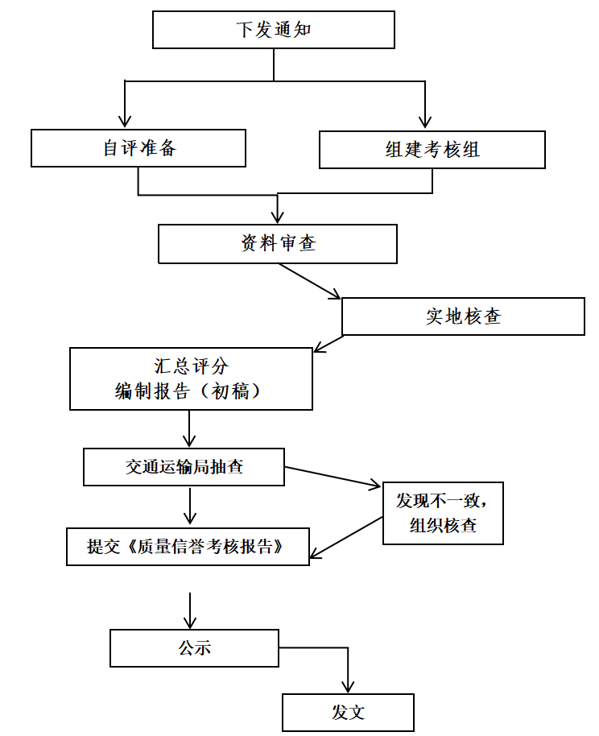

九、考核纪律
在质量信誉考核工作中，考核人员全面、准确掌握道路运输企业及相关企业质量信誉考核指标情况；以事实为依据，遵循客观、公正的原则，对企业上报材料进行认真核实，确保考核工作的质量和效果。如有工作人员严重失职，利用职权索贿、受贿或者侵害企业合法权益的，将给予处分；情节严重构成犯罪的，由司法机关依法追究刑事责任。

附件：2022年度保亭县道路运输企业质量信誉考核企业
名单

